Заявка на придбання корекційних засобів на розвиток дітей з ООП
Богданівської гімназії Богданівського ліцею Богданівської сільської ради

№  з/п | Назва засобу/обладнання | Технічне завдання | Вартість | Фото
1. | Комп'ютерне обладнання | Багатофункціональний пристрій для друку, сканування, копіювання. | 5599грн. | 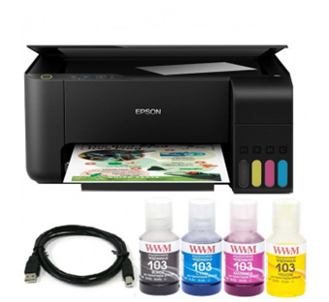
2. | Набір геометричних тіл та фігур (кольоровий пластик) | Цей набір містить 10 основних геометричних тіл з кольорового, міцного пластику. Кожна фігура є пустотілою та цільною. | 1320грн. | 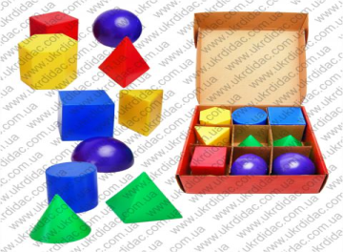
3. | Дидактичні ігри для розвитку мовлення: | Комплект ігор використовується в класах інклюзивно-ресурсних центрах для вивчення розвитку мови та пізнавальних процесів. До комплекту входить 4 гри, які розвивають у дітей логіку , математичне мислення, творчі здібності, мілку моторику. | 740 грн. | 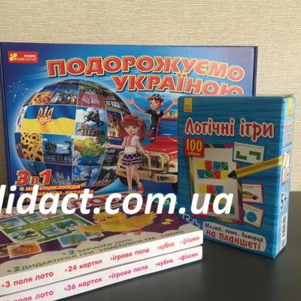
4. | Комплекти логопедичних інструментів для постановки звуків | Зонд для логопедичних занять:  робоча основа має стрижень з металевою кулькою, яка вільно рухається – 5шт. | 1000грн.
5. | Стерилізатор для інструментів індивідуального використання, виготовлених із сталі: | призначення - стерилізація інструментів індивідуального призначення | 1000грн.
6. | Дошка мобільна поворотна 150 х 100см | Матеріал поверхонь: металополімер.  Типи поверхонь: маркер / крейда / комбі.  Матеріал профілю: алюміній.  Матеріал каркаса: метал. | 3740 грн. | 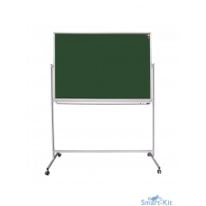
7. | Обладнання та спортивне знаряддя | - Батут FunFit 252 см ідеально підходить для 2-3 дітей.  - Каркас данного батута зроблений із якісної оцинкованої сталі, через що не боїться дощу и перепадів температури. | 3749грн. | 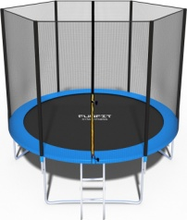
8. | Обладнання та спортивне знаряддя | Балансир для розвитку координації  наявність м'яча та лабіринту;  тренажер виготовлено з пластику ПЕ:  розміри - 51 × 40,5 × 11 см;  вага - 1,6 кг;  навантаження - до 80 кг | 3000грн.
9. | Меблі, технічне обладнання | Мольберт, канцтовари (пензлі різного діаметру,фарби, олівці, фломастери) | 522грн. | 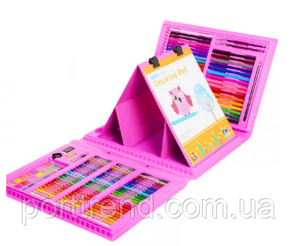
10 | Набір, що відображає частини цілого на крузі (на магнітах) | Повинен складатися з набору секторів кола, маркованих по його долях та виготовлених з цупкого матеріалу товщиною не менше 1,5мм. | 790 грн | .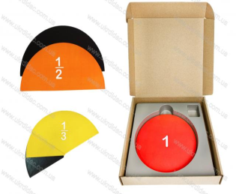
11 | Гербарій «Рослини природних зон України» | В гербарії представлені засушені частини рослин які кріплятся способом холодної ламінації до окремих гербарних листів. Також на гербарних зразках міститься назва, опис та повнокольорове фото зображення рослини. | 755 грн.80к | .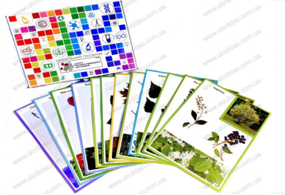
12 | Мікроскоп з LED підсвіткою (набір в кейсі) | Прилад має бути виготовлений з міцного пластику з металевими елементами. Постачається у пластиковому кейсі з прозорою кришкою та набором приналежностей. Мікроскоп має мати систему LED підсвічування яскравим холодним світлом | 2162 грн. | 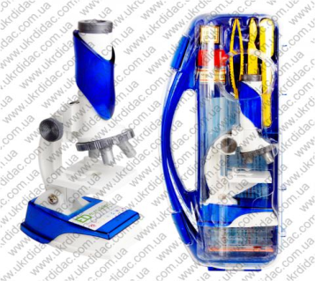
13 | Скелет людини | Модель "Скелет людини" має бути розбірною і складатися не менше ніж з 15 частин. Розмір моделі у зібраному вигляді від 150 до 170см. Пофарбовано стійкою білою фарбою на водній основі, зображення кісток нанесено методом шовкографії. | 2524грн. | 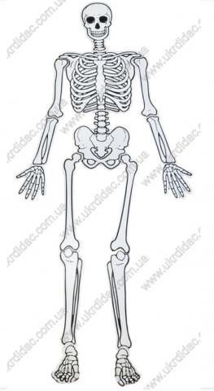
14 | Колекція «Корисні копалини та продукти їх переробки» | Використовується в якості демонстраційного матеріалу на уроках природознавства. Супроводжується назвою кожного зразка. | 709 грн.50к. | 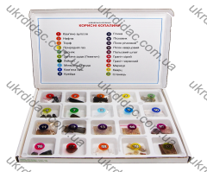
15 | Навчальний набір грошових знаків України | Використовується в якості роздаткового матеріалу під час вивчення математики в початкових класах. | 595 грн. | 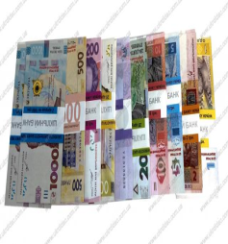
16 | Таблиці для розвитку мовлення | Предметні та сюжетні малюнки до змісту окремих слів,речень та частин тексту,пори року з ілюстраціями фактору життя людей, тварин. | 600 грн. | 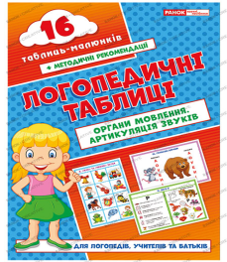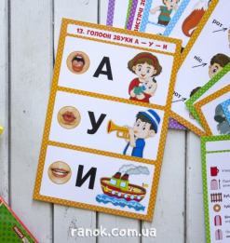
17 | Глобус | Глобус створений з узгодженою класифікацією умовних знаків, шрифтів, місцезнаходження населених пунктів відповідає координатам і всі географічні назви є актуальними. Глобуси Інституту передових технологій кожні 5 років проходять експертизу в Інституті модернізації змісту освіту Міністерства освіти і науки та отримують відповідний гриф МОН. | 854 грн. | 
18 | Модель годинника | Обидві стрілки рухаються пунктуально, як справжній годинник; простий у використанні і легкий в навчанні; в набір входить інструкція; 4 магніту на задній панелі для кріплення | 600 грн. | 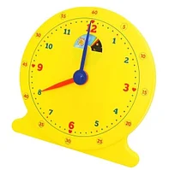
19 | Магнітний конструктор «Транспорт» | Конструктор розвиває творче мислення, дрібну моторику рук, увагу. | 806 грн. |  | 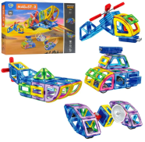
20 | Муляжі для розвитку дотикової пам*яті | продукти харчування: хлібопекарські, кондитерські вироби,м*ясо-молочні; овочі, фрукти, гриби; домашні та дикі птахи, тварини; | 1600 грн. |  | 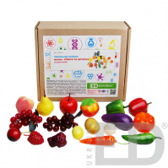
21 | Багатофункціональні терези для виконання математичних дій |  | 1600 грн. |  | 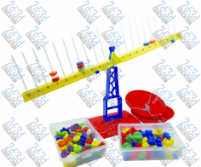
22 | Магнітний демонстраційний набір для індивідуальних, колективних занять | Кругообіг води в природі. | 550 грн. |  |  | 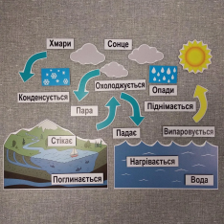
Всього |  |  | 34800 грн.

Завідувач філії: Т.В.Топорова

